 |  | G
 | 
  TG/95/4
  ORIGINAL: Englisch
  DATUM: 2021-10-26
INTERNATIONALER VERBAND ZUM SCHUTZ VON PFLANZENZÜCHTUNGEN
 | Genf
  LAGERSTROEMIA
  UPOV-Code(s): LAGER
  Lagerstroemia L.
  *
RICHTLINIEN
FÜR DIE DURCHFÜHRUNG DER PRÜFUNG
AUF UNTERSCHEIDBARKEIT, HOMOGENITÄT UND BESTÄNDIGKEIT

Alternative Namen:*

Botanischer Name | Englisch | Französisch | Deutsch | Spanisch
  Lagerstroemia L.
  Lagerstroemia,
  Crape Myrtle,
  Crepe Myrtle
  Lagerstroemia
  Lagerstroemia
  Lagerstroemia, Lagestroemia

Zweck dieser Richtlinien („Prüfungsrichtlinien“) ist es, die in der Allgemeinen Einführung (Dokument TG/1/3) und deren verbundenen TGP Dokumenten enthaltenen Grundsätze in detaillierte praktische Anleitung für die harmonisierte Prüfung der Unterscheidbarkeit, der Homogenität und der Beständigkeit (DUS) umzusetzen und insbesondere geeignete Merkmale für die DUS Prüfung und die Erstellung harmonisierter Sortenbeschreibungen auszuweisen.
VERBUNDENE DOKUMENTE
Diese Prüfungsrichtlinien sind in Verbindung mit der Allgemeinen Einführung und den damit in Verbindung stehenden TGP-Dokumenten zu sehen.

INHALT | SEITE
1. | GEGENSTAND DIESER PRÜFUNGSRICHTLINIEN............................................................................................ | 3
2. | ANFORDERUNGEN AN DAS VERMEHRUNGSMATERIAL................................................................................ | 3
3. | DURCHFÜHRUNG DER PRÜFUNG..................................................................................................................... | 3
3.1 | Anzahl von Wachstumsperioden............................................................................................................... | 3
3.2 | Prüfungsort................................................................................................................................................ | 3
3.3 | Bedingungen für die Durchführung der Prüfung........................................................................................ | 3
3.4 | Gestaltung der Prüfung.............................................................................................................................. | 3
3.5 | Zusätzliche Prüfungen............................................................................................................................... | 4

4. | PRÜFUNG DER UNTERSCHEIDBARKEIT, HOMOGENITÄT UND BESTÄNDIGKEIT....................................... | 4
4.1 | Unterscheidbarkeit..................................................................................................................................... | 4
4.2 | Homogenität.............................................................................................................................................. | 5
4.3 | Beständigkeit............................................................................................................................................. | 5

5. | GRUPPIERUNG DER SORTEN UND ORGANISATION DER ANBAUPRÜFUNG.............................................. | 5
6. | EINFÜHRUNG IN DIE MERKMALSTABELLE...................................................................................................... | 6
6.1 | Merkmalskategorien.................................................................................................................................. | 6
6.2 | Ausprägungsstufen und entsprechende Noten......................................................................................... | 6
6.3 | Ausprägungstypen..................................................................................................................................... | 6
6.4 | Beispielssorten........................................................................................................................................... | 6
6.5 | Legende..................................................................................................................................................... | 7

7. | TABLE OF CHARACTERISTICS/TABLEAU DES CARACTÈRES/MERKMALSTABELLE/TABLA DE CARACTERES..................................................................................................................................................... | 8
8. | ERLÄUTERUNGEN ZU DER MERKMALSTABELLE........................................................................................... | 19
8.1 | Erläuterungen, die mehrere Merkmale betreffen....................................................................................... | 19
 | Erläuterungen zu einzelnen Merkmalen.................................................................................................... | 19
  8.2

9. | LITERATUR........................................................................................................................................................... | 25
10. | TECHNISCHER FRAGEBOGEN........................................................................................................................... | 26

1. | Gegenstand dieser Prüfungsrichtlinien
  Diese Prüfungsrichtlinien gelten für alle Sorten von Lagerstroemia L.

2. | Anforderungen an das Vermehrungsmaterial
2.1
  Die zuständigen Behörden bestimmen, wann, wohin und in welcher Menge und Beschaffenheit das für die Prüfung der Sorte erforderliche Vermehrungsmaterial zu liefern ist. Anmelder, die Material von außerhalb des Staates, in dem die Prüfung vorgenommen wird, einreichen, müssen sicherstellen, dass alle Zollvorschriften und phytosanitären Anforderungen erfüllt sind.
2.2
  Das Vermehrungsmaterial ist in Form von Pflanzen, die in der ersten Wachstumsperiode blühen und alle maßgebenden Merkmale der Sorte ausprägen können, einzureichen.
2.3
  Die vom Anmelder einzusendende Mindestmenge an Vermehrungsmaterial sollte betragen:
  6 Pflanzen
2.4
  Das eingesandte Vermehrungsmaterial sollte sichtbar gesund sein, keine Wuchsmängel aufweisen und nicht von wichtigen Krankheiten oder Schädlingen befallen sein.
2.5
  Das Vermehrungsmaterial darf keiner Behandlung unterzogen worden sein, die die Ausprägung der Merkmale der Sorte beeinflussen würde, es sei denn, dass die zuständigen Behörden eine solche Behandlung gestatten oder vorschreiben. Wenn es behandelt worden ist, müssen die Einzelheiten der Behandlung angegeben werden.

3. | Durchführung der Prüfung
3.1 | Anzahl von Wachstumsperioden
 | Die Mindestprüfungsdauer sollte in der Regel zwei unabhängige Wachstumsperioden betragen.
  3.1.1
3.1.2 | Die zwei unabhängigen Wachstumsperioden können an einem einzigen Anbau erfasst werden, der in zweigetrennten Wachstumsperioden geprüft wird.
 | Die Prüfung einer Sorte kann abgeschlossen werden, wenn die zuständige Behörde das Ergebnis der Prüfung mit Sicherheit bestimmen kann.
  3.1.3
3.2 | Prüfungsort
 | Die Prüfungen werden in der Regel an einem Ort durchgeführt. Für den Fall, dass die Prüfungen an mehr als einem Ort durchgeführt werden, wird in Dokument TGP/9, „Prüfung der Unterscheidbarkeit“, Anleitung gegeben.
3.3 | Bedingungen für die Durchführung der Prüfung
 | Die Prüfungen sollten unter Bedingungen durchgeführt werden, die eine für die Ausprägung der maßgebenden Merkmale der Sorte und für die Durchführung der Prüfung zufriedenstellende Pflanzenentwicklung sicherstellen.
  3.3.1
 | Da das Tageslicht schwankt, sollten Farbbestimmungen mit Hilfe einer Farbkarte entweder in einem geeigneten Raum mit künstlichem Tageslicht oder zur Mittagszeit in einem Raum ohne direkte Sonneneinstrahlung vorgenommen werden. Die spektrale Verteilung der Lichtquelle für das künstliche Tageslicht sollte dem C.I.E.-Standard von bevorzugtem Tageslicht D 6500 mit den im „British Standard 950“, Teil I, festgelegten Toleranzen entsprechen. Die Bestimmungen an dem Pflanzenteil sollten mit weißem Hintergrund erfolgen. Die Farbkarte und die Version der verwendeten Farbkarte sollten in der Sortenbeschreibung angegeben werden.
  3.3.2
3.4 | Gestaltung der Prüfung
  Jede Prüfung sollte so gestaltet werden, dass sie insgesamt mindestens 6 Pflanzen umfasst.
3.5 | Zusätzliche Prüfungen
 | Zusätzliche Prüfungen für die Prüfung maßgebender Merkmale können durchgeführt werden.

4. | Prüfung der Unterscheidbarkeit, Homogenität und Beständigkeit
4.1 | Unterscheidbarkeit
4.1.1 | Allgemeine Empfehlungen
 | Es ist für Benutzer dieser Prüfungsrichtlinien besonders wichtig, die Allgemeine Einführung zu konsultieren, bevor sie Entscheidungen bezüglich der Unterscheidbarkeit treffen. Folgende Punkte werden jedoch zur ausführlicheren Darlegung oder zur Betonung in diesen Prüfungsrichtlinien aufgeführt.
4.1.2 | Stabile Unterschiede
 | Die zwischen Sorten erfassten Unterschiede können so deutlich sein, dass nicht mehr als eine Wachstumsperiode notwendig ist. Außerdem ist der Umwelteinfluss unter bestimmten Umständen nicht so stark, dass mehr als eine Wachstumsperiode erforderlich ist, um sicher zu sein, dass die zwischen Sorten beobachteten Unterschiede hinreichend stabil sind. Ein Mittel zur Sicherstellung dessen, dass ein Unterschied bei einem Merkmal, das in einem Anbauversuch erfasst wird, hinreichend stabil ist, ist die Prüfung des Merkmals in mindestens zwei unabhängigen Wachstumsperioden.
4.1.3 | Deutliche Unterschiede
 | Die Bestimmung dessen, ob ein Unterschied zwischen zwei Sorten deutlich ist, hängt von vielen Faktoren ab und sollte insbesondere den Ausprägungstyp des geprüften Merkmals berücksichtigen, d. h., ob es qualitativ, quantitativ oder pseudoqualitativ ausgeprägt ist. Daher ist es wichtig, dass die Benutzer dieser Prüfungsrichtlinien mit den Empfehlungen in der Allgemeinen Einführung vertraut sind, bevor sie Entscheidungen bezüglich der Unterscheidbarkeit treffen.
4.1.4
  Anzahl der zu prüfenden Pflanzen / Pflanzenteile
Sofern nicht anders angegeben, sollten zur Prüfung der Unterscheidbarkeit alle Erfassungen an Einzelpflanzen an 5 Pflanzen oder Teilen von 5 Pflanzen und alle übrigen Erfassungen an allen Pflanzen in der Prüfung erfolgen, wobei etwaige Abweicherpflanzen außer Acht gelassen werden.

Bei Erfassungen an Pflanzenteilen sollten von jeder Pflanze 5 Teile entnommen werden.

4.1.5 | Erfassungsmethode
 | Die für die Erfassung des Merkmals empfohlene Methode ist durch folgende Kennzeichnung in der Merkmalstabelle angegeben (vgl. Dokument TGP/9 “Prüfung der Unterscheidbarkeit”, Abschnitt 4 “Beobachtung der Merkmale”):
MG: einmalige Messung einer Gruppe von Pflanzen oder Pflanzenteilen
MS: Messung einer Anzahl von Einzelpflanzen oder Pflanzenteilen
VG: visuelle Erfassung durch einmalige Beobachtung einer Gruppe von Pflanzen oder Pflanzenteilen
VS: visuelle Erfassung durch Beobachtung einer Anzahl von Einzelpflanzen oder Pflanzenteilen

 | Art der Beobachtung: visuell (V) oder Messung (M)
 | Die „visuelle“ Beobachtung (V) beruht auf der Beurteilung des Sachverständigen. Im Sinne dieses Dokuments bezieht sich die „visuelle“ Beobachtung auf die sensorische Beobachtung durch die Sachverständigen und umfasst daher auch Geruchs-, Geschmacks- und Tastsinn. Die visuelle Beobachtung umfasst auch Beobachtungen, bei denen der Sachverständige Vergleichsmaßstäbe (z. B. Diagramme, Beispielssorten, Seite-an-Seite-Vergleich) oder nichtlineare graphische Darstellung (z. B. Farbkarten) benutzt. Die Messung (M) ist eine objektive Beobachtung, die an einer kalibrierten, linearen Skala erfolgt, z. B. unter Verwendung eines Lineals, einer Waage, eines Kolorimeters, von Daten, Zählungen usw.
  Art der Aufzeichnung: für eine Gruppe von Pflanzen (G) oder für individuelle Einzelpflanzen (S)

  Zum Zwecke der Unterscheidbarkeit können die Beobachtungen als einzelner Wert für eine Gruppe von Pflanzen oder Pflanzenteilen (G) oder mit Werten für eine Anzahl individueller Einzelpflanzen oder Pflanzenteile (S) erfasst werden. In den meisten Fällen ergibt „G“ einen einzelnen Erfassungswert je Sorte, und es ist nicht möglich oder notwendig, in einer Einzelpflanzenanalyse statistische Verfahren für die Prüfung der Unterscheidbarkeit anzuwenden.
 | Ist in der Merkmalstabelle mehr als eine Erfassungsmethode angegeben (z. B. VG/MG), so wird in Dokument TGP/9, Abschnitt 4.2, Anleitung zur Wahl einer geeigneten Methode gegeben.
4.2 | Homogenität
4.2.1 | Es ist für Benutzer dieser Prüfungsrichtlinien besonders wichtig, die Allgemeine Einführung zu konsultieren, bevor sie Entscheidungen bezüglich der Homogenität treffen. Folgende Punkte werden jedoch zur ausführlicheren Darlegung oder zur Betonung in diesen Prüfungsrichtlinien aufgeführt.
4.2.2
  Diese Prüfungsrichtlinien wurden für die Prüfung von vegetativ vermehrten Sorten erarbeitet. Für Sorten mit anderen Vermehrungsarten sollten die Empfehlungen in der Allgemeinen Einführung und in Dokument TGP/13 „Anleitung für neue Typen und Arten“, Abschnitt 4.5 „Prüfung der Homogenität“, befolgt werden.
4.2.3
  Für die Bestimmung der Homogenität vegetativ vermehrter Sorten sollte ein Populationsstandard von 1% mit einer Akzeptanzwahrscheinlichkeit von mindestens 95% angewandt werden. Bei einer Stichprobengröße von 6 Pflanzen, ist die höchste zulässige Anzahl von Abweichern 1.
4.3 | Beständigkeit
4.3.1 | In der Praxis ist es nicht üblich, Prüfungen auf Beständigkeit durchzuführen, deren Ergebnisse ebenso sicher sind wie die der Unterscheidbarkeits- und der Homogenitätsprüfung. Die Erfahrung hat jedoch gezeigt, dass eine Sorte im Falle zahlreicher Sortentypen auch als beständig angesehen werden kann, wenn nachgewiesen wurde, dass sie homogen ist.
4.3.2 | Nach Bedarf oder im Zweifelsfall kann die Beständigkeit weiter geprüft werden, indem ein neues Pflanzgutmuster geprüft wird, um sicherzustellen, dass es dieselben Merkmalsausprägungen wie das ursprünglich eingesandte Material aufweist.

5. | Gruppierung der Sorten und Organisation der Anbauprüfung
5.1 | Die Auswahl allgemein bekannter Sorten, die im Anbauversuch mit der Kandidatensorte angebaut werden sollen, und die Art und Weise der Aufteilung dieser Sorten in Gruppen zur Erleichterung der Unterscheidbarkeitsprüfung werden durch die Verwendung von Gruppierungsmerkmalen unterstützt.
5.2 | Gruppierungsmerkmale sind Merkmale, deren dokumentierte Ausprägungsstufen, selbst wenn sie an verschiedenen Orten erfasst wurden, einzeln oder in Kombination mit anderen derartigen Merkmalen verwendet werden können: a) für die Selektion allgemein bekannter Sorten, die von der Anbauprüfung zur Prüfung der Unterscheidbarkeit, ausgeschlossen werden können, und b) um die Anbauprüfung so zu organisieren, dass ähnliche Sorten gruppiert werden.

5.3 | Folgende Merkmale wurden als nützliche Gruppierungsmerkmale vereinbart:
  (a)
  Pflanze: Höhe (Merkmal 1)
  (b)
  Blattspreite: Verteilung der Anthocyanfärbung (Merkmal 7)
  (c)
  Blattspreite: Intensität der Anthocyanfärbung (Merkmal 8)
  (d)
  Blütenblatt: Hauptfarbe der Innenseite (Merkmal 24) mit den folgenden Gruppen:
  Gr. 1: weiß
  Gr. 2: hellrosa
  Gr. 3: dunkelrosa
  Gr. 4: rot
  Gr. 5: purpurn
  (e)
  Zeitpunkt des Blühbeginns (Merkmal 37)

5.4 | Anleitung für die Verwendung von Gruppierungsmerkmalen im Prozess der Unterscheidbarkeitsprüfung wird in der Allgemeinen Einführung und in Dokument TGP/9 „Prüfung der Unterscheidbarkeit“ gegeben.

6. | Einführung in die Merkmalstabelle
6.1 | Merkmalskategorien
6.1.1 | Standardmerkmale in den Prüfungsrichtlinien
 | Standardmerkmale in den Prüfungsrichtlinien sind Merkmale, die von der UPOV für die DUS-Prüfung akzeptiert wurden und aus denen die Verbandsmitglieder jene auswählen können, die für ihre besonderen Bedingungen geeignet sind.
6.1.2 | Merkmale mit Sternchen
 | Merkmale mit Sternchen (mit * gekennzeichnet) sind jene in den Prüfungsrichtlinien enthaltenen Merkmale, die für die internationale Harmonisierung der Sortenbeschreibung von Bedeutung sind. Sie sollten stets von allen Verbandsmitgliedern auf DUS geprüft und in die Sortenbeschreibung aufgenommen werden, sofern die Ausprägungsstufe eines vorausgehenden Merkmals oder regionale Umweltbedingungen dies nicht ausschließen.
6.2 | Ausprägungsstufen und entsprechende Noten
6.2.1 | Für jedes Merkmal werden Ausprägungsstufen angegeben, um das Merkmal zu definieren und die Beschreibungen zu harmonisieren. Um die Erfassung der Daten zu erleichtern und die Beschreibung zu erstellen und auszutauschen, wird jeder Ausprägungsstufe eine entsprechende Zahlennote zugewiesen.
6.2.2 | Alle relevanten Ausprägungsstufen für das Merkmal sind dargestellt.
6.2.3 | Weitere Erläuterungen zur Darstellung der Ausprägungsstufen und Noten sind in Dokument TGP/7 „Erstellung von Prüfungsrichtlinien“ zu finden.
6.3 | Ausprägungstypen

 | Eine Erläuterung der Ausprägungstypen der Merkmale (qualitativ, quantitativ und pseudoqualitativ) ist in der Allgemeinen Einführung enthalten.
6.4 | Beispielssorten
 | Gegebenenfalls werden in den Prüfungsrichtlinien Beispielssorten angegeben, um die Ausprägungsstufen eines Merkmals zu verdeutlichen.

6.5 | Legende
 |  | English |  | français |  | deutsch | español | Example Varieties  Exemples  Beispielssorten  Variedades ejemplo | Note/  Nota
  1
  2
  3
  4
  5
  6
  7
  Name of characteristics in English
  Nom du caractère en français
  Name des Merkmals auf Deutsch
  Nombre del carácter en español
  states of expression
  types d’expression
  Ausprägungsstufen
  tipos de expresión

1 | Merkmalsnummer
2 | (*) | Merkmal mit Sternchen | – vgl. Kapitel 6.1.2
3 | Ausprägungstyp
 | QL | Qualitatives Merkmal | – vgl. Kapitel 6.3
 | QN | Quantitatives Merkmal | – vgl. Kapitel 6.3
 | PQ | Pseudoqualitatives Merkmal | – vgl. Kapitel 6.3
4 | Erfassungsmethode (und gegebenenfalls Parzellentyp)
 | MG, MS, VG, VS |  | – vgl. Kapitel 4.1.5
5
  (+)
  Vgl. Erläuterungen zu der Merkmalstabelle in Kapitel 8.2
6
  (a)-(g)
  Vgl. Erläuterungen zu der Merkmalstabelle in Kapitel 8.1
7
  Nicht zutreffend

7. |  | Table of Characteristics/Tableau des caractères/Merkmalstabelle/Tabla de caracteres
 |  |  | English |  | français |  | deutsch | español | Example Varieties  Exemples  Beispielssorten  Variedades ejemplo |  | Note/  Nota
1. | (*) |  | QN | MS/VG |  | (a)
  Plant: height
  Plante : hauteur
  Pflanze: Höhe
  Planta: altura
 |  |  | short |  | courte |  | niedrig | baja | DABLAGE01 |  | 1
 |  |  | short to medium |  | courte à moyenne |  | niedrig bis mittel | baja a media |  |  | 2
 |  |  | medium |  | moyenne |  | mittel | media | Desal 173 |  | 3
 |  |  | medium to tall |  | moyenne à haute |  | mittel bis hoch | media a alta |  |  | 4
 |  |  | tall |  | haute |  | hoch | alta | Watermelon |  | 5
2. | (*) |  | PQ | VG | (+) | (a)
  Plant: growth habit
  Plante : port
  Pflanze: Wuchsform
  Planta: hábito de crecimiento
 |  |  | upright |  | dressé |  | aufrecht | erecto | Lucas Red, Whit II |  | 1
 |  |  | semi-upright |  | demi-dressé |  | halbaufrecht | semierecto | Desber 102 |  | 2
 |  |  | spreading |  | étalé |  | breitwüchsig | extendido | Houston,  Petit' Canaille Blanc |  | 3
3. | (*) |  | QN | VG | (+)
  Stem: anthocyanin coloration
  Tige : pigmentation anthocyanique
  Trieb: Anthocyanfärbung
  Tallo: pigmentación antociánica
 |  |  | very weak |  | très faible |  | sehr gering | muy débil |  |  | 1
 |  |  | very weak to weak |  | très faible à faible |  | sehr gering bis gering | muy débil a débil |  |  | 2
 |  |  | weak |  | faible |  | gering | débil | Deskim, Grand Cru |  | 3
 |  |  | weak to medium |  | faible à moyenne |  | gering bis mittel | débil a media |  |  | 4
 |  |  | medium |  | moyenne |  | mittel | media | Coral Filli, INDYFUS, MILAPERL |  | 5
 |  |  | medium to strong |  | moyenne à forte |  | mittel bis stark | media a fuerte |  |  | 6
 |  |  | strong |  | forte |  | stark | fuerte | Lucas Red |  | 7
 |  |  | strong to very strong |  | forte à très forte |  | stark bis sehr stark | fuerte a muy fuerte |  |  | 8
 |  |  | very strong |  | très forte |  | sehr stark | muy fuerte |  |  | 9

 |  | English |  | français |  | deutsch | español | Example Varieties  Exemples  Beispielssorten  Variedades ejemplo | Note/  Nota
4. | (*) | QN | MS/VG |  | (b)
  Leaf blade: length
  Limbe : longueur
  Blattspreite: Länge
  Limbo: longitud
 |  | very short |  | très courte |  | sehr kurz | muy corta |  | 1
 |  | very short to short |  | très courte à courte |  | sehr kurz bis kurz | muy corta a corta |  | 2
 |  | short |  | courte |  | kurz | corta | Coral Filli | 3
 |  | short to medium |  | courte à moyenne |  | kurz bis mittel | corta a media |  | 4
 |  | medium |  | moyenne |  | mittel | media | Desper | 5
 |  | medium to long |  | moyenne à longue |  | mittel bis lang | media a larga |  | 6
 |  | long |  | longue |  | lang | larga | Burgundy Cotton | 7
 |  | long to very long |  | longue à très longue |  | lang bis sehr lang | larga a muy larga |  | 8
 |  | very long |  | très longue |  | sehr lang | muy larga |  | 9
5. | (*) | QN | MS/VG |  | (b)
  Leaf blade: width
  Limbe : largeur
  Blattspreite: Breite
  Limbo: anchura
 |  | very narrow |  | très étroite |  | sehr schmal | muy estrecha |  | 1
 |  | very narrow to narrow |  | très étroite à étroite |  | sehr schmal bis schmal | muy estrecha a estrecha |  | 2
 |  | narrow |  | étroite |  | schmal | estrecha | Petit' Canaille Blanc | 3
 |  | narrow to medium |  | étroite à moyenne |  | schmal bis mittel | estrecha a media |  | 4
 |  | medium |  | moyenne |  | mittel | media | INDYBRA | 5
 |  | medium to broad |  | moyenne à large |  | mittel bis breit | media a ancha |  | 6
 |  | broad |  | large |  | breit | ancha | Hopi | 7
 |  | broad to very broad |  | large à très large |  | breit bis sehr breit | ancha muy ancha |  | 8
 |  | very broad |  | très large |  | sehr breit | muy ancha |  | 9
6. | (*) | PQ | VG |  | (b)
  Leaf blade: shape
  Limbe : forme
  Blattspreite: Form
  Limbo: forma
 |  | only elliptic |  | uniquement elliptique |  | nur elliptisch | solo elíptica | Whit IV | 1
 |  | mainly elliptic |  | principalement elliptique |  | überwiegend elliptisch | principalmente elíptica | Royal Velvet, Violet Filli | 2
 |  | mainly obovate |  | principalement obovale |  | überwiegend verkehrt eiförmig | principalmente oboval | INDYCAM, Red Filli | 3
 |  | only obovate |  | uniquement obovale |  | nur verkehrt eiförmig | solo oboval | CAP11 | 4

 |  | English |  | français |  | deutsch | español | Example Varieties  Exemples  Beispielssorten  Variedades ejemplo | Note/  Nota
7. | (*) | PQ | VG | (+) | (b)
  Leaf blade: distribution of anthocyanin coloration
  Limbe : distribution de la pigmentation anthocyanique
  Blattspreite: Verteilung der Anthocyanfärbung
  Limbo: distribución de la pigmentación antociánica
 |  | absent |  | absente |  | fehlend | ausente | Petit' Canaille Blanc | 1
 |  | on margin |  | au bord |  | am Rand | en el borde | Main Little Chief, Whit IV | 2
 |  | irregular |  | irrégulière |  | unregelmäßig | irregular | Burgundy Cotton | 3
 |  | throughout |  | partout |  | überall | en la totalidad | Lucas Red | 4
8. | (*) | QN | VG |  | (b)
  Leaf blade: intensity of anthocyanin coloration
  Limbe : intensité de la pigmentation anthocyanique
  Blattspreite: Intensität der Anthocyanfärbung
  Limbo: intensidad de la pigmentación antociánica
 |  | absent or very weak |  | nulle ou très faible |  | fehlend oder sehr gering | ausente o muy débil |  | 1
 |  | very weak to weak |  | très faible à faible |  | sehr gering bis gering | muy débil a débil |  | 2
 |  | weak |  | faible |  | gering | débil | Coral Filli | 3
 |  | weak to medium |  | faible à moyenne |  | gering bis mittel | débil a media |  | 4
 |  | medium |  | moyenne |  | mittel | media | Royal Velvet | 5
 |  | medium to strong |  | moyenne à forte |  | mittel bis stark | media a fuerte |  | 6
 |  | strong |  | forte |  | stark | fuerte | Whit II | 7
 |  | strong to very strong |  | forte à très forte |  | stark bis sehr stark | fuerte a muy fuerte |  | 8
 |  | very strong |  | très forte |  | sehr stark | muy fuerte |  | 9
9. | (*) | QN | VG |  | (b)
  Leaf blade: intensity of green color
  Limbe : intensité de la couleur verte
  Blattspreite: Intensität der Grünfärbung
  Limbo: intensidad del color verde
 |  | very light |  | très claire |  | sehr hell | muy clara | CAP18 | 1
 |  | very light to light |  | très claire à claire |  | sehr hell bis hell | muy clara a clara |  | 2
 |  | light |  | claire |  | hell | clara | Desyan, Nana Lavender | 3
 |  | light to medium |  | claire à moyenne |  | hell bis mittel | clara a media |  | 4
 |  | medium |  | moyenne |  | mittel | media | Tonto | 5
 |  | medium to dark |  | moyenne à foncée |  | mittel bis dunkel | media a oscura |  | 6
 |  | dark |  | foncée |  | dunkel | oscura | Desemi 103 | 7
 |  | dark to very dark |  | foncée à très foncée |  | dunkel bis sehr dunkel | oscura a muy oscurs |  | 8
 |  | very dark |  | très foncée |  | sehr dunkel | muy oscura |  | 9
10. | (*) | QN | VG | (+) | (b)
  Leaf blade: undulation of margin
  Limbe : ondulation du bord
  Blattspreite: Wellung des Randes
  Limbo: ondulación del borde
 |  | absent or very weak |  | nulle ou très faible |  | fehlend oder sehr gering | ausente o muy débil | Deschin,  Petit' Canaille Blanc | 1
 |  | weak |  | faible |  | gering | débil | INDYFUS | 2
 |  | medium |  | moyenne |  | mittel | media | Superviolacea | 3
 |  | strong |  | forte |  | stark | fuerte | Descha | 4
 |  | very strong |  | très forte |  | sehr stark | muy fuerte |  | 5
11. | (*) | QN | VG |  | (b)
  Leaf blade: glossiness of upper side
  Limbe : brillance de la face supérieure
  Blattspreite: Glanz der Oberseite
  Limbo: brillo del haz
 |  | absent or very weak |  | nulle ou très faible |  | fehlend oder sehr gering | ausente o muy débil | Desper | 1
 |  | weak |  | faible |  | gering | débil | Petit' Canaille Blanc | 2
 |  | medium |  | moyenne |  | mittel | medio | INDYVIO | 3
 |  | strong |  | forte |  | stark | fuerte | INDYBRA | 4
 |  | very strong |  | très forte |  | sehr stark | muy fuerte |  | 5
12. | (*) | QL | VG | (+) | (b)
  Leaf blade: variegation
  Limbe : panachure
  Blattspreite: Panaschierung
  Limbo: variegación
 |  | absent |  | absente |  | fehlend | ausente | Whit II | 1
 |  | white and grey green |  | blanche et gris-vert |  | weiß und graugrün | blanca y verde grisácea | Shirohakekomifu | 2
 |  | yellow |  | jaune |  | gelb | amarilla | Kibotafu | 3
13. |  | QN | MG/VG |  | (c)
  Flower bud: length
  Bouton floral : longueur
  Blütenknospe: Länge
  Botón floral: longitud
 |  | very short |  | très courte |  | sehr kurz | muy corta |  | 1
 |  | very short to short |  | très courte à courte |  | sehr kurz bis kurz | muy corta a corta |  | 2
 |  | short |  | courte |  | kurz | corta | Coral Filli | 3
 |  | short to medium |  | courte à moyenne |  | kurz bis mittel | corta a media |  | 4
 |  | medium |  | moyenne |  | mittel | media | Deschin | 5
 |  | medium to long |  | moyenne à longue |  | mittel bis lang | media a larga |  | 6
 |  | long |  | longue |  | lang | larga | Desmou 083 | 7
 |  | long to very long |  | longue à très longue |  | lang bis sehr lang | larga a muy larga |  | 8
 |  | very long |  | très longue |  | sehr lang | muy larga |  | 9
14. |  | QN | MG/VG |  | (c)
  Flower bud: width
  Bouton floral : largeur
  Blütenknospe: Breite
  Botón floral: anchura
 |  | very narrow |  | très étroite |  | sehr schmal | muy estrecha |  | 1
 |  | very narrow to narrow |  | très étroite à étroite |  | sehr schmal bis schmal | muy estrecha a estrecha |  | 2
 |  | narrow |  | étroite |  | schmal | estrecha | Petite Red | 3
 |  | narrow to medium |  | étroite à moyenne |  | schmal bis mittel | estrecha a media |  | 4
 |  | medium |  | moyenne |  | mittel | media | Dessoi 062,  Petit' Canaille Rouge | 5
 |  | medium to broad |  | moyenne à large |  | mittel bis breit | media a ancha |  | 6
 |  | broad |  | large |  | breit | ancha | Desemi 103, Watermelon | 7
 |  | broad to very broad |  | large à très large |  | breit bis sehr breit | ancha muy ancha |  | 8
 |  | very broad |  | très large |  | sehr breit | muy ancha |  | 9
15. | (*) | PQ | VG | (+) | (c)
  Flower bud: shape
  Bouton floral : forme
  Blütenknospe: Form
  Botón floral: forma
 |  | circular |  | circulaire |  | kreisförmig | circular | Desemi 103, Despan 001 | 1
 |  | broad oblong |  | oblongue large |  | breit rechteckig | oblonga ancha | Dessoi 062, Petite Orchid | 2
 |  | narrow oblong |  | oblongue étroite |  | schmal rechteckig | oblonga estrecha | Red Imperator | 3
 |  | narrow obovate |  | obovale étroite |  | schmal verkehrt eiförmig | oboval estrecha | Desber 102, Seminole | 4
 |  | broad obovate |  | obovale large |  | breit verkehrt eiförmig | oboval ancha | Potomac | 5
16. |  | QN | VG | (+) | (c)
  Flower bud: prominence of ridges
  Bouton floral : proéminence des cannelures
  Blütenknospe: Ausprägung der Rippen
  Botón floral: prominencia de las aristas
 |  | absent or weak |  | absente ou faible |  | fehlend oder gering | ausente o débil | Deskim | 1
 |  | weak to medium |  | faible à moyenne |  | gering bis mittel | débil a media |  | 2
 |  | medium |  | moyenne |  | mittel | media | Desyan | 3
 |  | medium to strong |  | moyenne à forte |  | mittel bis starl | media a fuerte |  | 4
 |  | strong |  | forte |  | stark | fuerte | Majestic Orchid,  Petit' Canaille Blanc | 5
17. | (*) | QN | VG | (+) | (c)
  Flower bud: area of anthocyanin coloration
  Bouton floral : surface de la pigmentation anthocyanique
  Blütenknospe: Fläche der Anthocyanfärbung
  Botón floral: superficie de la pigmentación antociánica
 |  | absent or small |  | absente ou petite |  | fehlend oder klein | ausente o pequeña | Near East | 1
 |  | small to medium |  | petite à moyenne |  | klein bis mittel | pequeña a media |  | 2
 |  | medium |  | moyenne |  | mittel | media | INDYVIO | 3
 |  | medium to large |  | moyenne à grande |  | mittel bis groß | media a grande |  | 4
 |  | large |  | grande |  | groß | grande | Lucas Red | 5
18. |  | QN | VG |  | (c)
  Flower bud: glossiness
  Bouton floral : brillance
  Blütenknospe: Glanz
  Botón floral: brillo
 |  | weak |  | faible |  | gering | débil | La Valette | 1
 |  | medium |  | moyenne |  | mittel | medio | Margaux | 2
 |  | strong |  | forte |  | stark | fuerte | INDYBRA | 3
19. | (*) | QN | VG |  | (d)
  Plant: number of thyrses
  Plante : nombre de thyrses
  Pflanze: Anzahl Thyrsi
  Planta: número de tirsos
 |  | very few |  | très petit |  | sehr gering | muy bajo |  | 1
 |  | very few to few |  | très petit à petit |  | sehr gering bis gering | muy bajo a bajo |  | 2
 |  | few |  | petit |  | gering | bajo | Lucas Red, Nivea | 3
 |  | few to medium |  | petit à moyen |  | gering bis mittel | bajo a medio |  | 4
 |  | medium |  | moyen |  | mittel | medio | INDYFUS, Orlando | 5
 |  | medium to many |  | moyen à élevé |  | mittel bis groß | medio a alto |  | 6
 |  | many |  | élevé |  | groß | alto | Desal 173, Petite Orchid | 7
 |  | many to very many |  | élevé à très élevé |  | groß bis sehr groß | alto a muy alto |  | 8
 |  | very many |  | très élevé |  | sehr groß | muy alto |  | 9
20. | (*) | PQ | VG | (+) | (d)
  Thyrse: shape
  Thyrse : forme
  Thyrsus: Form
  Tirso: forma
 |  | globose |  | globuleuse |  | kugelförmig | globosa | Nivea | 1
 |  | conic |  | conique |  | kegelförmig | cónica | Desmon | 2
 |  | sagittate |  | sagittée |  | pfeilspitzenförmig | sagitada | Royal Velvet | 3
 |  | irregular |  | irrégulière |  | unregelmäßig | irregular | Desjac 124 | 4
21. | (*) | QN | VG | (+) | (d)
  Thyrse: length
  Thyrse : longueur
  Thyrsus: Länge
  Tirso: longitud
 |  | very short |  | très courte |  | sehr kurz | muy corta |  | 1
 |  | very short to short |  | très courte à courte |  | sehr kurz bis kurz | muy corta a corta |  | 2
 |  | short |  | courte |  | kurz | corta | Provence, Tonto | 3
 |  | short to medium |  | courte à moyenne |  | kurz bis mittel | corta a media |  | 4
 |  | medium |  | moyenne |  | mittel | media | Desper | 5
 |  | medium to long |  | moyenne à longue |  | mittel bis lang | media a larga |  | 6
 |  | long |  | longue |  | lang | larga | Seminole | 7
 |  | long to very long |  | longue à très longue |  | lang bis sehr lang | larga a muy larga |  | 8
 |  | very long |  | très longue |  | sehr lang | muy larga |  | 9
22. | (*) | QN | VG |  | (d)
  Thyrse: number of flowers
  Thyrse : nombre de fleurs
  Thyrsus: Anzahl Blüten
  Tirso: número de flores
 |  | very few |  | très petit |  | sehr gering | muy bajo |  | 1
 |  | very few to few |  | très petit à petit |  | sehr gering bis gering | muy bajo a bajo |  | 2
 |  | few |  | petit |  | gering | bajo | Despan 001, Pink Blush | 3
 |  | few to medium |  | petit à moyen |  | gering bis mittel | bajo a medio |  | 4
 |  | medium |  | moyen |  | mittel | medio | Deskim | 5
 |  | medium to many |  | moyen à élevé |  | mittel bis groß | medio a alto |  | 6
 |  | many |  | élevé |  | groß | alto | Deschin, Desjac 124 | 7
 |  | many to very many |  | élevé à très élevé |  | groß bis sehr groß | alto a muy alto |  | 8
 |  | very many |  | très élevé |  | sehr groß | muy alto |  | 9
23. | (*) | QN | VG |  | (e)
  Flower: diameter
  Fleur : diamètre
  Blüte: Durchmesser
  Flor: diámetro
 |  | very small |  | très petit |  | sehr klein | muy pequenõ |  | 1
 |  | very small to small |  | très petit à petit |  | sehr klein bis klein | muy pequenõ a pequenõ |  | 2
 |  | small |  | petit |  | klein | pequenõ | Petit' Canaille Rouge, Superviolacea | 3
 |  | small to medium |  | petit à moyen |  | klein bis mittel | pequenõ a medio |  | 4
 |  | medium |  | moyen |  | mittel | medio | Desal 173, Seminole | 5
 |  | medium to large |  | moyen à grand |  | mittel bis groß | medio a grande |  | 6
 |  | large |  | grand |  | groß | grande | Deskim, Desmou 083 | 7
 |  | large to very large |  | grand à très grand |  | groß bis sehr groß | grande a muy grande |  | 8
 |  | very large |  | très grand |  | sehr groß | muy grande |  | 9
24. | (*) | PQ | VG |  | (e), (f)
  Petal: main color of inner side
  Pétale : couleur principale de la face interne
  Blütenblatt: Hauptfarbe der Innenseite
  Pétalo: color principal de la cara interna
 |  | RHS Colour Chart (indicate reference number) |  | Code RHS des couleurs (indiquer le numéro de référence) |  | RHS-Farbkarte (Nummer angeben) | Carta de colores RHS (indíquese el número de referencia)
25. | (*) | PQ | VG |  | (e), (f)
  Petal: secondary color of inner side
  Pétale : couleur secondaire de la face interne
  Blütenblatt: Sekundärfarbe der Innenseite
  Pétalo: color secundario de la cara interna
 |  | RHS Colour Chart (indicate reference number) |  | Code RHS des couleurs (indiquer le numéro de référence) |  | RHS-Farbkarte (Nummer angeben) | Carta de colores RHS (indíquese el número de referencia)
26. | (*) | QN | VG | (+) | (e)
  Petal: undulation
  Pétale : ondulation
  Blütenblatt: Wellung
  Pétalo: ondulación
 |  | weak |  | faible |  | gering | débil | Desber 102, Orlando | 1
 |  | medium |  | moyenne |  | mittel | media | Hopi, Houston | 2
 |  | strong |  | forte |  | stark | fuerte | MILAVIO, Piilag VII | 3
27. |  | QN | VG | (+) | (e)
  Petal claw: length
  Onglet du pétale : longueur
  Blütenblattnagel: Länge
  Uña del pétalo: longitud
 |  | short |  | courte |  | kurz | corta | Berlingot Menthe | 1
 |  | medium |  | moyenne |  | mittel | media | Catawba, Descha | 2
 |  | long |  | longue |  | lang | larga | Potomac | 3
28. |  | PQ | VG |  | (e), (f)
  Petal claw: color
  Onglet du pétale: couleur
  Blütenblattnagel: Farbe
  Uña del pétalo: color
 |  | white |  | blanc |  | weiß | blanco | Enduring Summer White | 1
 |  | light pink |  | rose clair |  | hellrosa | rosa claro | Near East | 2
 |  | medium pink |  | rose moyen |  | mittelrosa | rosa medio | Catawba, Deskim, MILAPERL | 3
 |  | dark pink |  | rose foncé |  | dunkelrosa | rosa oscuro | La Valette, Lucas Red | 4
 |  | red |  | rouge |  | rot | rojo | Watermelon | 5
29. | (*) | QL | VG | (+) | (e)
  Stamen: conspicuousness
  Étamine : netteté
  Staubgefäß: Ausprägung
  Estambres: visibilidad
 |  | inconspicuous |  | peu nette |  | unauffällig | poco visible | Red Imperator, Rocamadour | 1
 |  | conspicuous |  | nette |  | auffällig | claramente visible | Desber 102, Grand Cru | 2

 |  | English |  | français |  | deutsch | español | Example Varieties  Exemples  Beispielssorten  Variedades ejemplo | Note/  Nota
30. |  | QN | VG |  | (g)
  Plant: number of fruits
  Plante : nombre de fruits
  Pflanze: Anzahl Früchte
  Planta: número de frutos
 |  | very few |  | très petit |  | sehr gering | muy bajo |  | 1
 |  | very few to few |  | très petit à petit |  | sehr gering bis gering | muy bajo a bajo |  | 2
 |  | few |  | petit |  | gering | bajo | Petite Red, Rocamadour | 3
 |  | few to medium |  | petit à moyen |  | gering bis mittel | bajo a medio |  | 4
 |  | medium |  | moyen |  | mittel | medio | Orlando, Potomac | 5
 |  | medium to many |  | moyen à élevé |  | mittel bis groß | medio a alto |  | 6
 |  | many |  | élevé |  | groß | alto | Violet Filli | 7
 |  | many to very many |  | élevé à très élevé |  | groß bis sehr groß | alto a muy alto |  | 8
 |  | very many |  | très élevé |  | sehr groß | muy alto |  | 9
31. | (*) | QN | VG |  | (g)
  Fruit: length
  Fruit : longueur
  Frucht: Länge
  Fruto: longitud
 |  | short |  | courte |  | kurz | corta | Coral Filli | 1
 |  | medium |  | moyenne |  | mittel | media | INDYCAM | 2
 |  | long |  | longue |  | lang | larga | MILAVIO | 3
32. | (*) | QN | VG |  | (g)
  Fruit: diameter
  Fruit : diamètre
  Frucht: Durchmesser
  Fruto: diámetro
 |  | small |  | petit |  | klein | pequeño | Margaux | 1
 |  | medium |  | moyen |  | mittel | medio | Royal Velvet | 2
 |  | large |  | grand |  | groß | grande | INDYFUS | 3
33. | (*) | QN | VG | (+) | (g)
  Fruit: ratio length/diameter
  Fruit : rapport longueur/diamètre
  Frucht: Verhältnis Länge/Durchmesser
  Fruto: relación longitud/diámetro
 |  | low |  | bas |  | klein | baja | INDYFUS | 1
 |  | medium |  | moyen |  | mittel | media | INDYCAM | 2
 |  | high |  | élevé |  | groß | alta | MILAVIO | 3
34. | (*) | QN | VG | (+) | (g)
  Fruit: intensity of green color
  Fruit : intensité de la couleur verte
  Frucht: Intensität der Grünfärbung
  Fruto: intensidad del color verde
 |  | very light |  | très claire |  | sehr hell | muy clara | CAP18 | 1
 |  | very light to light |  | très claire à claire |  | sehr hell bis hell | muy clara a clara |  | 2
 |  | light |  | claire |  | hell | clara | Catawba, Powhatan | 3
 |  | light to medium |  | claire à moyenne |  | hell bis mittel | clara a media |  | 4
 |  | medium |  | moyenne |  | mittel | media | Desyan | 5
 |  | medium to dark |  | moyenne à foncée |  | mittel bis dunkel | media a oscura |  | 6
 |  | dark |  | foncée |  | dunkel | oscura | Desand 081 | 7
 |  | dark to very dark |  | foncée à très foncée |  | dunkel bis sehr dunkel | oscura a muy oscurs |  | 8
 |  | very dark |  | très foncée |  | sehr dunkel | muy oscura |  | 9
35. |  | QN | VG |  | (g)
  Fruit: anthocyanin coloration
  Fruit : pigmentation anthocyanique
  Frucht: Anthocyanfärbung
  Fruto: pigmentación antociánica
 |  | absent or very weak |  | absente ou très faible |  | fehlend oder sehr gering | ausente o muy débil | Potomac | 1
 |  | very weak to weak |  | très faible à faible |  | sehr gering bis gering | muy débil a débil |  | 2
 |  | weak |  | faible |  | gering | débil | Milarosso | 3
 |  | weak to medium |  | faible à moyenne |  | gering bis mittel | débil a media |  | 4
 |  | medium |  | moyenne |  | mittel | media | Pure white | 5
 |  | medium to strong |  | moyenne à forte |  | mittel bis stark | media a fuerte |  | 6
 |  | strong |  | forte |  | stark | fuerte | CAP18 | 7
 |  | strong to very strong |  | forte à très forte |  | stark bis sehr stark | fuerte a muy fuerte |  | 8
 |  | very strong |  | très forte |  | sehr stark | muy fuerte | Red Hot | 9
36. | (*) | QN | VG | (+)
  Time of vegetative bud burst
  Époque du débourrement végétatif
  Zeitpunkt des Aufbruchs der vegetativen Knospe
  Época de brotación de las yemas vegetativas
 |  | very early |  | très précoce |  | sehr früh | muy temprana | MILAVIO | 1
 |  | very early to early |  | très précoce à précoce |  | sehr früh bis früh | muy temprana a temprana |  | 2
 |  | early |  | précoce |  | früh | temprana | Petite Red | 3
 |  | early to medium |  | précoce à moyenne |  | früh bis mittel | temprana a media |  | 4
 |  | medium |  | moyenne |  | mittel | media | Despan 001, Dessoi 062 | 5
 |  | medium to late |  | moyenne à tardive |  | mittel bis spät | media a tardía |  | 6
 |  | late |  | tardive |  | spät | tardía | Berlingot Menthe, Deskim | 7
 |  | late to very late |  | tardive à très tardive |  | spat bis sehr spät | tardía a muy tardía |  | 8
 |  | very late |  | très tardive |  | sehr spät | muy tardía |  | 9
37. | (*) | QN | MG/VG | (+)
  Time of beginning of flowering
  Époque de début de floraison
  Zeitpunkt des Blühbeginns
  Época de inicio de la floración
 |  | very early |  | très précoce |  | sehr früh | muy temprana | MILAROSA | 1
 |  | very early to early |  | très précoce à précoce |  | sehr früh bis früh | muy temprana a temprana |  | 2
 |  | early |  | précoce |  | früh | temprana | Desper, Near East | 3
 |  | early to medium |  | précoce à moyenne |  | früh bis mittel | temprana a media |  | 4
 |  | medium |  | moyenne |  | mittel | media | Tonto | 5
 |  | medium to late |  | moyenne à tardive |  | mittel bis spät | media a tardía |  | 6
 |  | late |  | tardive |  | spät | tardía | Whit IV | 7
 |  | late to very late |  | tardive à très tardive |  | spat bis sehr spät | tardía a muy tardía |  | 8
 |  | very late |  | très tardive |  | sehr spät | muy tardía | Crimson red | 9

8. | Erläuterungen zu der Merkmalstabelle
8.1 | Erläuterungen, die mehrere Merkmale betreffen
 | Merkmale, die folgende Kennzeichnung haben, sollten wie nachstehend angegeben geprüft werden:
  (a)
  Die Erfassungen sollten direkt vor der Blüte erfolgen.
  (b)
  Die Erfassungen sollten an voll ausgebildeten Blättern aus dem mittleren Drittel eines Triebes erfolgen.
  (c)
  Die Erfassungen sollten an der breitesten Blütenknospe von der Spitze des Primärthyrsus direkt vor dem Öffnen der Blütenknospe erfolgen.
  (d)
  Die Erfassungen sollten an voll entwickelten Thyrsi erfolgen, wenn alle Blüten geöffnet sind.
  (e)
  Die Erfassungen sollten an gerade geöffneten Blüten erfolgen.
  (f)
  Die Hauptfarbe ist die Farbe mit der größten Fläche. Die Sekundärfarbe ist die Farbe mit der zweitgrößten Fläche. Die Tertiärfarbe ist die Farbe mit der drittgrößten Fläche. In Fällen, in denen die Flächen der Haupt- und Sekundärfarbe annähernd gleich groß sind, so dass nicht zuverlässig entschieden werden kann, welche Farbe die größte Fläche bedeckt, wird die dunklere Farbe als Hauptfarbe betrachtet. In Fällen, in denen die Flächen der Sekundärfarbe und der Tertiärfarbe annähernd gleich groß sind, so dass nicht zuverlässig entschieden werden kann, welche Farbe die größte Fläche bedeckt, wird die dunklere Farbe als Sekundärfarbe betrachtet.
  (g)
  Die Erfassungen sollten an gut entwickelten reifen Früchten von der Spitze des Primärthyrsus erfolgen.

 | Erläuterungen zu einzelnen Merkmalen
  8.2
Zu 2: Pflanze: Wuchsform

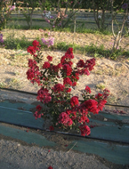 | 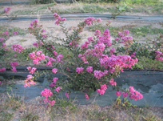 | 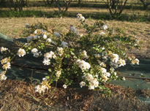
1 | 2 | 3
aufrecht | halbaufrecht | breitwüchsig

Zu 3: Trieb: Anthocyanfärbung

Die Erfassungen sollten am mittleren Drittel des Triebes unmittelbar vor der Blüte erfolgen.

Zu 7: Blattspreite: Verteilung der Anthocyanfärbung

INCLUDEPICTURE "wordml://79.png" \* MERGEFORMATINET INCLUDEPICTURE "wordml://79.png" \* MERGEFORMATINET INCLUDEPICTURE "wordml://79.png" \* MERGEFORMATINET INCLUDEPICTURE "wordml://79.png" \* MERGEFORMATINET INCLUDEPICTURE "wordml://79.png" \* MERGEFORMATINET 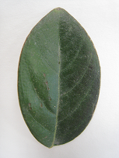 | INCLUDEPICTURE "wordml://80.png" \* MERGEFORMATINET INCLUDEPICTURE "wordml://80.png" \* MERGEFORMATINET INCLUDEPICTURE "wordml://80.png" \* MERGEFORMATINET INCLUDEPICTURE "wordml://80.png" \* MERGEFORMATINET INCLUDEPICTURE "wordml://80.png" \* MERGEFORMATINET 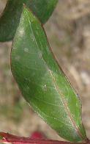 | INCLUDEPICTURE "wordml://81.png" \* MERGEFORMATINET INCLUDEPICTURE "wordml://81.png" \* MERGEFORMATINET INCLUDEPICTURE "wordml://81.png" \* MERGEFORMATINET INCLUDEPICTURE "wordml://81.png" \* MERGEFORMATINET INCLUDEPICTURE "wordml://81.png" \* MERGEFORMATINET 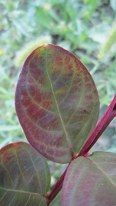 | INCLUDEPICTURE "wordml://82.png" \* MERGEFORMATINET INCLUDEPICTURE "wordml://82.png" \* MERGEFORMATINET INCLUDEPICTURE "wordml://82.png" \* MERGEFORMATINET INCLUDEPICTURE "wordml://82.png" \* MERGEFORMATINET INCLUDEPICTURE "wordml://82.png" \* MERGEFORMATINET 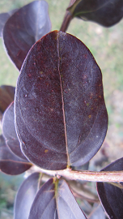
1 | 2 | 3 | 4
fehlend | am Rand | unregelmäßig | überall

Zu 10: Blattspreite: Wellung des Randes
INCLUDEPICTURE "wordml://83.png" \* MERGEFORMATINET INCLUDEPICTURE "wordml://83.png" \* MERGEFORMATINET INCLUDEPICTURE "wordml://83.png" \* MERGEFORMATINET INCLUDEPICTURE "wordml://83.png" \* MERGEFORMATINET INCLUDEPICTURE "wordml://83.png" \* MERGEFORMATINET INCLUDEPICTURE "wordml://83.png" \* MERGEFORMATINET INCLUDEPICTURE "wordml://83.png" \* MERGEFORMATINET INCLUDEPICTURE "wordml://83.png" \* MERGEFORMATINET INCLUDEPICTURE "wordml://83.png" \* MERGEFORMATINET INCLUDEPICTURE "wordml://83.png" \* MERGEFORMATINET INCLUDEPICTURE "wordml://83.png" \* MERGEFORMATINET INCLUDEPICTURE "wordml://83.png" \* MERGEFORMATINET | INCLUDEPICTURE "wordml://85.png" \* MERGEFORMATINET INCLUDEPICTURE "wordml://85.png" \* MERGEFORMATINET INCLUDEPICTURE "wordml://85.png" \* MERGEFORMATINET INCLUDEPICTURE "wordml://85.png" \* MERGEFORMATINET INCLUDEPICTURE "wordml://85.png" \* MERGEFORMATINET INCLUDEPICTURE "wordml://85.png" \* MERGEFORMATINET INCLUDEPICTURE "wordml://85.png" \* MERGEFORMATINET INCLUDEPICTURE "wordml://85.png" \* MERGEFORMATINET INCLUDEPICTURE "wordml://85.png" \* MERGEFORMATINET INCLUDEPICTURE "wordml://85.png" \* MERGEFORMATINET INCLUDEPICTURE "wordml://85.png" \* MERGEFORMATINET INCLUDEPICTURE "wordml://85.png" \* MERGEFORMATINET 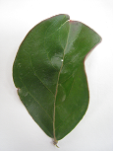 | INCLUDEPICTURE "wordml://86.png" \* MERGEFORMATINET INCLUDEPICTURE "wordml://86.png" \* MERGEFORMATINET INCLUDEPICTURE "wordml://86.png" \* MERGEFORMATINET INCLUDEPICTURE "wordml://86.png" \* MERGEFORMATINET INCLUDEPICTURE "wordml://86.png" \* MERGEFORMATINET INCLUDEPICTURE "wordml://86.png" \* MERGEFORMATINET INCLUDEPICTURE "wordml://86.png" \* MERGEFORMATINET INCLUDEPICTURE "wordml://86.png" \* MERGEFORMATINET INCLUDEPICTURE "wordml://86.png" \* MERGEFORMATINET INCLUDEPICTURE "wordml://86.png" \* MERGEFORMATINET INCLUDEPICTURE "wordml://86.png" \* MERGEFORMATINET INCLUDEPICTURE "wordml://86.png" \* MERGEFORMATINET 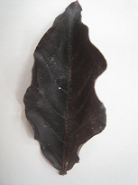
1 | 3 | 5
fehlend oder sehr gering | mittel | sehr stark

Zu 12: Blattspreite: Panaschierung

Die Erfassungen sollten unter Ausschluss der Anthocyanfärbung erfolgen.

Zu 15: Blütenknospe: Form

INCLUDEPICTURE "wordml://87.png" \* MERGEFORMATINET INCLUDEPICTURE "wordml://87.png" \* MERGEFORMATINET INCLUDEPICTURE "wordml://87.png" \* MERGEFORMATINET INCLUDEPICTURE "wordml://87.png" \* MERGEFORMATINET INCLUDEPICTURE "wordml://87.png" \* MERGEFORMATINET 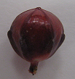 | INCLUDEPICTURE "wordml://88.png" \* MERGEFORMATINET INCLUDEPICTURE "wordml://88.png" \* MERGEFORMATINET INCLUDEPICTURE "wordml://88.png" \* MERGEFORMATINET INCLUDEPICTURE "wordml://88.png" \* MERGEFORMATINET INCLUDEPICTURE "wordml://88.png" \* MERGEFORMATINET 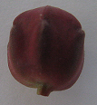 | INCLUDEPICTURE "wordml://89.png" \* MERGEFORMATINET INCLUDEPICTURE "wordml://89.png" \* MERGEFORMATINET INCLUDEPICTURE "wordml://89.png" \* MERGEFORMATINET INCLUDEPICTURE "wordml://89.png" \* MERGEFORMATINET INCLUDEPICTURE "wordml://89.png" \* MERGEFORMATINET 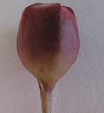 | INCLUDEPICTURE "wordml://90.png" \* MERGEFORMATINET INCLUDEPICTURE "wordml://90.png" \* MERGEFORMATINET INCLUDEPICTURE "wordml://90.png" \* MERGEFORMATINET INCLUDEPICTURE "wordml://90.png" \* MERGEFORMATINET INCLUDEPICTURE "wordml://90.png" \* MERGEFORMATINET 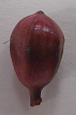 | INCLUDEPICTURE "wordml://91.png" \* MERGEFORMATINET INCLUDEPICTURE "wordml://91.png" \* MERGEFORMATINET INCLUDEPICTURE "wordml://91.png" \* MERGEFORMATINET INCLUDEPICTURE "wordml://91.png" \* MERGEFORMATINET INCLUDEPICTURE "wordml://91.png" \* MERGEFORMATINET 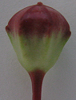
1 | 2 | 3 | 4 | 5
kreisförmig | breit rechteckig | schmal rechteckig | schmal verkehrt eiförmig | breit verkehrt eiförmig

Zu 16: Blütenknospe: Ausprägung der Rippen
INCLUDEPICTURE "wordml://92.png" \* MERGEFORMATINET INCLUDEPICTURE "wordml://92.png" \* MERGEFORMATINET INCLUDEPICTURE "wordml://92.png" \* MERGEFORMATINET INCLUDEPICTURE "wordml://92.png" \* MERGEFORMATINET INCLUDEPICTURE "wordml://92.png" \* MERGEFORMATINET 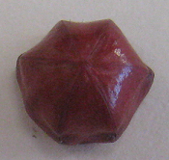 | INCLUDEPICTURE "wordml://93.png" \* MERGEFORMATINET INCLUDEPICTURE "wordml://93.png" \* MERGEFORMATINET INCLUDEPICTURE "wordml://93.png" \* MERGEFORMATINET INCLUDEPICTURE "wordml://93.png" \* MERGEFORMATINET INCLUDEPICTURE "wordml://93.png" \* MERGEFORMATINET 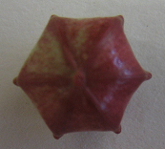 | INCLUDEPICTURE "wordml://94.png" \* MERGEFORMATINET INCLUDEPICTURE "wordml://94.png" \* MERGEFORMATINET INCLUDEPICTURE "wordml://94.png" \* MERGEFORMATINET INCLUDEPICTURE "wordml://94.png" \* MERGEFORMATINET INCLUDEPICTURE "wordml://94.png" \* MERGEFORMATINET 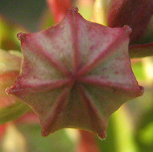
1 | 3 | 5
fehlend oder gering | mittel | stark

Zu 17: Blütenknospe: Fläche der Anthocyanfärbung

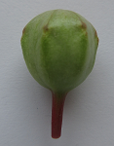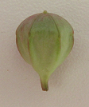
1 | 3 | 5
fehlend oder klein | mittel | groß

Zu 20: Thyrsus: Form

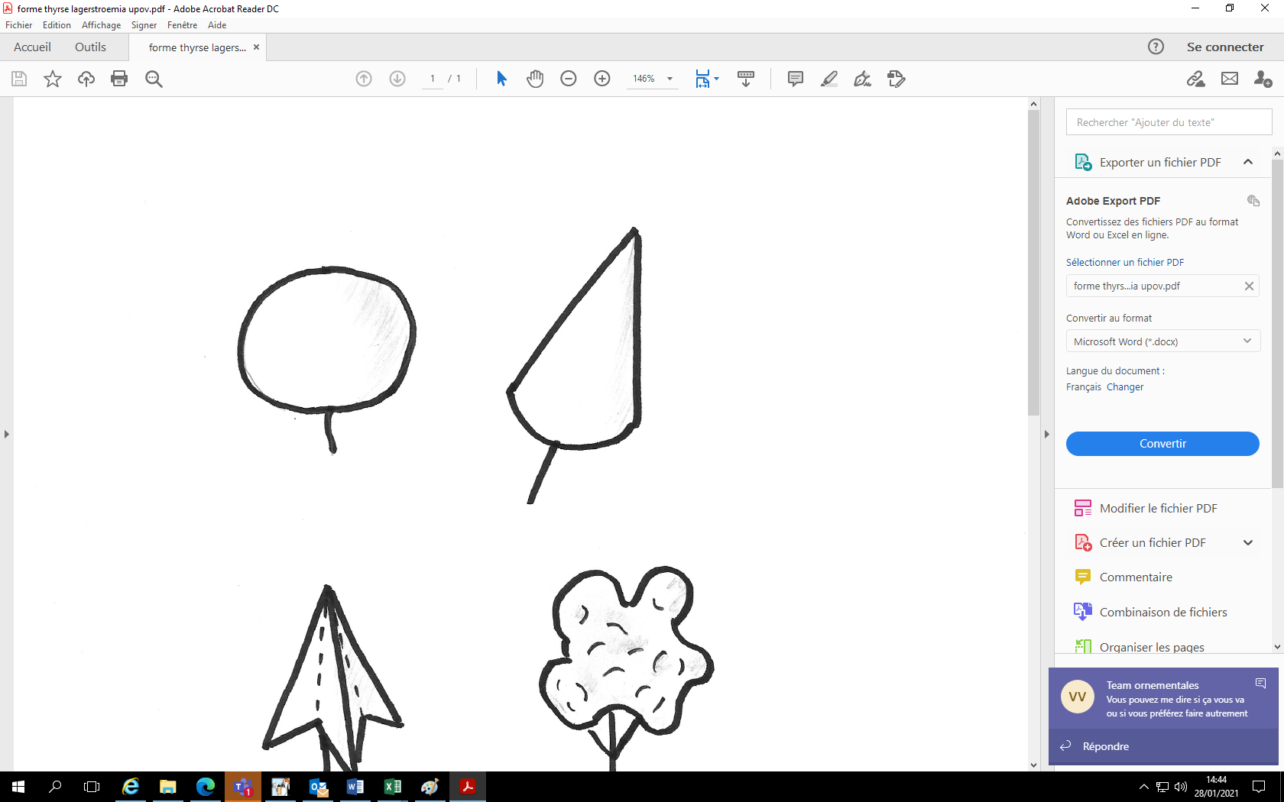 |  | 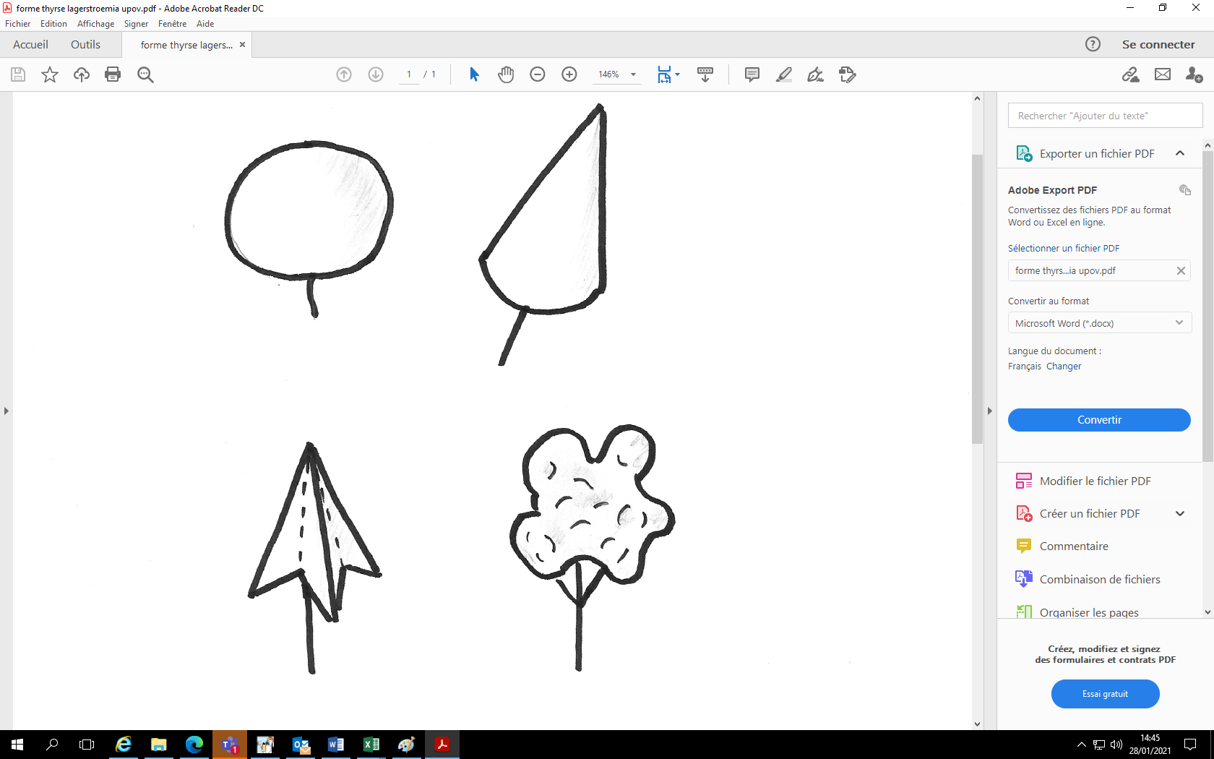
1 | 2 | 3 | 4
kugelförmig | kegelförmig | pfeilspitzenförmig | unregelmäßig

Zu 21: Thyrsus: Länge
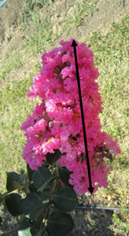

Zu 26: Blütenblatt: Wellung

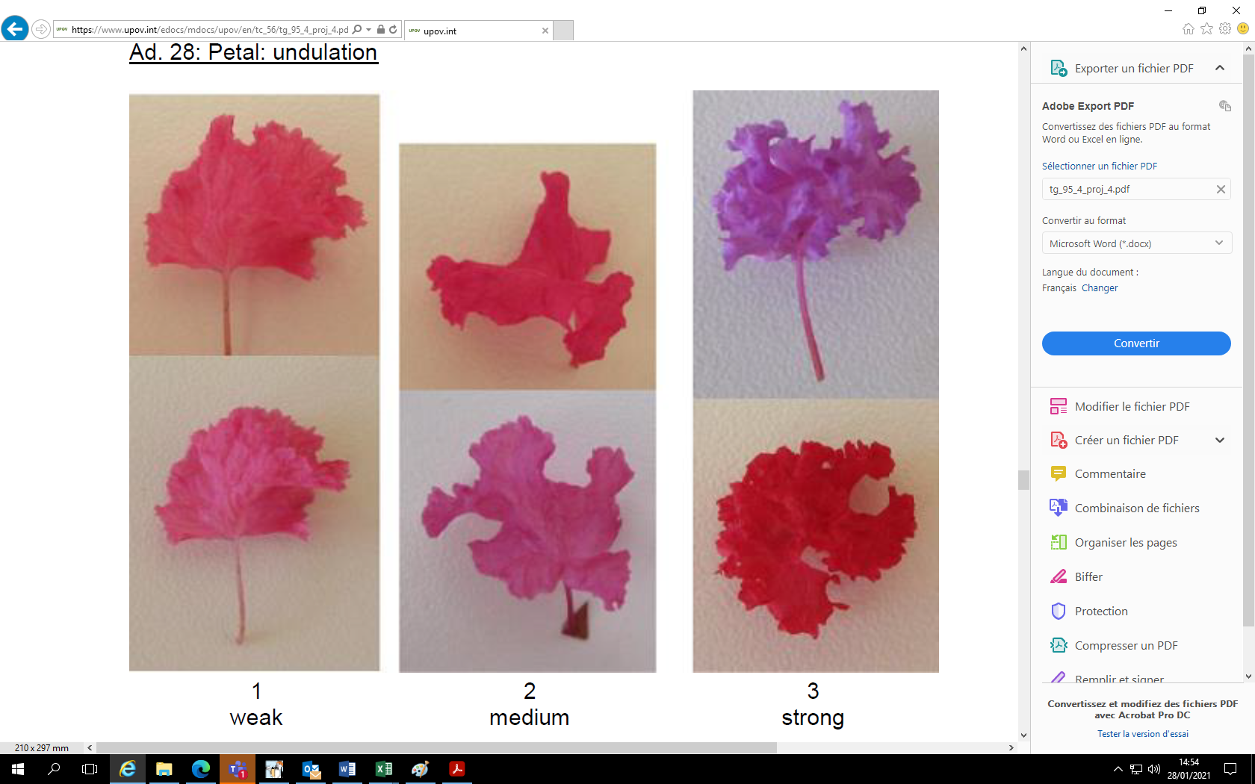
1 | 2 | 3
gering | mittel | stark

Zu 27: Blütenblattnagel: Länge

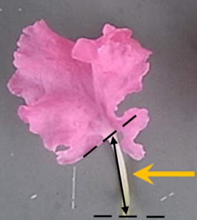

Zu 29: Staubgefäß: Ausprägung

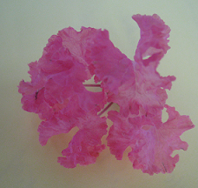 | 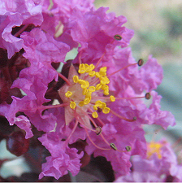
1 | 2
unauffällig | auffällig

Zu 33: Frucht: Verhältnis Länge/Durchmesser

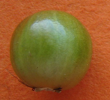 | 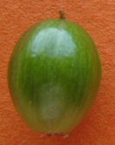
1 | 3
klein | groß

Zu 34: Frucht: Intensität der Grünfärbung

Erfassung nicht möglich bei vollständiger Bedeckung durch Anthocyanindeckfarbe.

Zu 36: Zeitpunkt des Aufbruchs der vegetativen Knospe
Der Zeitpunkt des Aufbruchs der vegetativen Knospe ist erreicht, wenn an allen Pflanzen die ersten Blätter erschienen sind.

Zu 37: Zeitpunkt des Blühbeginns

Der Zeitpunkt des Blühbeginns ist erreicht, wenn alle Pflanzen an etwa 10% der Thyrsi einige offene Blüten zeigen.

9.
Literatur

Byers, MD., 1997: Crape Myrtle. Owl Bay Pub. Cornell University, Ithaca, New York State 14850, US, 180pp.

Edwards, AD., 1994: Freezing Tolerance of Lagerstroemia Indica X Fauriei Cultivars in USDA Zones 7 and 8. Mississippi State University. Department of Plant and Soil Sciences. US, 66 pp.

10.
Technischer Fragebogen

TECHNISCHER FRAGEBOGEN | Seite {x} von {y} | Referenznummer:

Antragsdatum:
(nicht vom Anmelder auszufüllen)
TECHNISCHER FRAGEBOGEN
in Verbindung mit der Anmeldung zum Sortenschutz auszufüllen

1. | Gegenstand des Technischen Fragebogens
 |  | Botanischer Name
  1.1
  Lagerstroemia L.
 |  | Landesüblicher Name
  1.2
  Lagerstroemia
  1.3
  Art (bitte angeben):

2. | Anmelder
 | Name
 | Anschrift
 | Telefonnummer
 | Faxnummer
 | E-Mail-Adresse
 | Züchter (wenn vom Anmelder
 | verschieden)

3. | Vorgeschlagene Sortenbezeichnung und Anmeldebezeichnung
 | Vorgeschlagene Sorten-
 | bezeichnung (falls vorhanden)
 | Anmeldebezeichnung

TECHNISCHER FRAGEBOGEN |  |  | Seite {x} von {y} | Referenznummer:
 | Informationen über Züchtungsschema und Vermehrung der Sorte
  #4.
 | 4.1 | Züchtungsschema
 | Sorte aus:
  4.1.1
  Kreuzung
 |  | [ ]
  (a)
  kontrollierte Kreuzung
  (Elternsorten angeben)
(…………………..……………..…) x (……………..…………………..…)

weiblicher Elternteil männlicher Elternteil

 |  | [ ]
  (b)
  teilweise bekannte Kreuzung
  (die bekannte(n) Elternsorte(n) angeben)
(…………………..……………..…) x (……………..…………………..…)

weiblicher Elternteil männlicher Elternteil

 |  | [ ]
  (c)
  unbekannte Kreuzung
 |  | [ ]
  4.1.2
  Mutation
  (Ausgangssorte angeben)
 |  | [ ]
  4.1.3
  Entdeckung und Entwicklung
  (angeben, wo und wann sie entdeckt und wie sie entwickelt wurde)
 | Sonstige  (Einzelheiten angeben) | [ ]
  4.1.4

TECHNISCHER FRAGEBOGEN  Seite {x} von {y} | Referenznummer:

 | 4.2 | Methode zur Vermehrung der Sorte:
  4.2.1
  Vegetativ vermehrte Sorten
 |  | [ ]
  (a)
  Steckling
 |  | [ ]
  (b)
  In-vitro-Vermehrung
 |  | [ ]
  (c)
  Sonstige (Methode angeben)
 | Sonstige  (Einzelheiten angeben) | [ ]
  4.2.2

TECHNISCHER FRAGEBOGEN | Seite {x} von {y} | Referenznummer:

5. | Anzugebende Merkmale der Sorte (die in Klammern angegebene Zahl verweist auf das entsprechende Merkmal in den Prüfungsrichtlinien; bitte die Note ankreuzen, die derjenigen der Sorte am nächsten kommt).

 | Merkmale | Beispielssorten | Note
  5.1
  (1)
  Pflanze: Höhe
  niedrig
  DABLAGE01
  1 [ ]
  niedrig bis mittel
  2 [ ]
  mittel
  Desal 173
  3 [ ]
  mittel bis hoch
  4 [ ]
  hoch
  Watermelon
  5 [ ]
  5.2
  (2)
  Pflanze: Wuchsform
  aufrecht
  Lucas Red, Whit II
  1 [ ]
  halbaufrecht
  Desber 102
  2 [ ]
  breitwüchsig
  Houston, Petit' Canaille Blanc
  3 [ ]
  5.3
  (3)
  Trieb: Anthocyanfärbung
  sehr gering
  1 [ ]
  sehr gering bis gering
  2 [ ]
  gering
  Deskim, Grand Cru
  3 [ ]
  gering bis mittel
  4 [ ]
  mittel
  Coral Filli, INDYFUS, MILAPERL
  5 [ ]
  mittel bis stark
  6 [ ]
  stark
  Lucas Red
  7 [ ]
  stark bis sehr stark
  8 [ ]
  sehr stark
  9 [ ]
  5.4
  (7)
  Blattspreite: Verteilung der Anthocyanfärbung
  fehlend
  Petit' Canaille Blanc
  1 [ ]
  am Rand
  Main Little Chief, Whit IV
  2 [ ]
  unregelmäßig
  Burgundy Cotton
  3 [ ]
  überall
  Lucas Red
  4 [ ]

TECHNISCHER FRAGEBOGEN
Seite {x} von {y} | Referenznummer:

 | Merkmale | Beispielssorten | Note
  5.5
  (8)
  Blattspreite: Intensität der Anthocyanfärbung
  fehlend oder sehr gering
  1 [ ]
  sehr gering bis gering
  2 [ ]
  gering
  Coral Filli
  3 [ ]
  gering bis mittel
  4 [ ]
  mittel
  Royal Velvet
  5 [ ]
  mittel bis stark
  6 [ ]
  stark
  Whit II
  7 [ ]
  stark bis sehr stark
  8 [ ]
  sehr stark
  9 [ ]
  5.6
  (12)
  Blattspreite: Panaschierung
  fehlend
  Whit II
  1 [ ]
  weiß und graugrün
  Shirohakekomifu
  2 [ ]
  gelb
  Kibotafu
  3 [ ]
  5.7
  (20)
  Thyrsus: Form
 | kugelförmig
  Nivea
  1 [ ]
 | kegelförmig
  Desmon
  2 [ ]
  pfeilspitzenförmig
  Royal Velvet
  3 [ ]
  unregelmäßig
  Desjac 124
  4 [ ]
  5.8(i)
  (24)
  Blütenblatt: Hauptfarbe der Innenseite
  RHS-Farbkarte (Nummer angeben)
  5.8(ii)
  (24)
  Blütenblatt: Hauptfarbe der Innenseite
  weiß
  1 [ ]
  hellrosa
  2 [ ]
  dunkelrosa
  3 [ ]
  rot
  4 [ ]
  purpurn
  5 [ ]
 | sonstige (bitte angeben) |  | 6 [ ]

TECHNISCHER FRAGEBOGEN
Seite {x} von {y} | Referenznummer:

 | Merkmale | Beispielssorten | Note
  5.9
  (37)
  Zeitpunkt des Blühbeginns
  sehr früh
  MILAROSA
  1 [ ]
  sehr früh bis früh
  2 [ ]
  früh
  Desper, Near East
  3 [ ]
  früh bis mittel
  4 [ ]
  mittel
  Tonto
  5 [ ]
  mittel bis spät
  6 [ ]
  spät
  Whit IV
  7 [ ]
  spät bis sehr spät
  8 [ ]
  sehr spät
  Crimson red
  9 [ ]

TECHNISCHER FRAGEBOGEN | Seite {x} von {y} | Referenznummer:

6. | Ähnliche Sorten und Unterschiede zu diesen Sorten
Bitte nachstehende Tabelle und den Kasten für die Angaben darüber benutzen, wie sich Ihre Kandidatensorte von der Sorte (oder den Sorten) unterscheidet, die nach Ihrem besten Wissen am ähnlichsten ist (sind). Diese Angaben können der Prüfungsbehörde behilflich sein, die Unterscheidbarkeitsprüfung effizienter durchzuführen.

  Bezeichnung(en) der Ihrer Kandidatensorte ähnlichen Sorte(n)
  Merkmal(e), in dem (denen) Ihre Kandidatensorte von der (den) ähnlichen Sorte(n) verschieden ist
  Beschreiben Sie die Ausprägung des (der) Merkmals(e) der ähnlichen Sorte(n)
  Beschreiben Sie die Ausprägung des (der) Merkmals(e) Ihrer Kandidatensorte

Beispiel
  Blütenknospe: Form
  kreisförmig
  schmal verkehrt eiförmig

 | Bemerkungen:

TECHNISCHER FRAGEBOGEN
Seite {x} von {y}
Referenznummer:

#7. | Zusätzliche Informationen zur Erleichterung der Prüfung der Sorte
7.1 | Gibt es außer den in den Abschnitten 5 und 6 gemachten Angaben zusätzliche Merkmale zur Erleichterung der Unterscheidung der Sorte?
 | Ja | [ ] | Nein | [ ]
 | (Wenn ja, Einzelheiten angeben)
7.2 | Gibt es besondere Bedingungen für den Anbau der Sorte oder die Durchführung der Prüfung?
 | Ja | [ ] | Nein | [ ]
 | (Wenn ja, Einzelheiten angeben)
7.3 | Sonstige Informationen
Ein repräsentatives Farbfoto der Sorte, das das (die) maßgebende(n) Unterscheidungsmerkmal(e) der Sorte zeigt, sollte dem Technischen Fragebogen, beigelegt werden. Das Foto soll eine bildliche Darstellung der Kandidatensorte liefern, durch die die im Technischen Fragebogen erteilten Informationen ergänzt werden.
Die wichtigsten bei einer Fotoaufnahme der Kandidatensorte zu berücksichtigenden Punkte sind:
• Angabe von Datum und geographischem Ort
• Korrekte Kennzeichnung (Anmeldebezeichnung)
• Hochwertiger Fotodruck (mindestens 10 cm x 15 cm) und/oder Version in elektronischem Format mit hinreichender Auflösung (mindestens 960 x 1280 Pixel)
Weitere Anleitung zur Einreichung von Fotoaufnahmen mit dem technischen Fragebogen ist in Dokument
TGP/7 ‚Erstellung von Prüfungsrichtlinien’, Erläuterung (GN) 35 (http://www.upov.int/tgp/de/) gegeben.
[Der angegebene Link kann von Verbandsmitgliedern gelöscht werden, wenn sie ihre eigenen Prüfungsrichtlinien erarbeiten.]

TECHNISCHER FRAGEBOGEN
Seite {x} von {y} | Referenznummer:

8. | Genehmigung zur Freisetzung
 | (a) | Ist es erforderlich, eine vorherige Genehmigung zur Freisetzung der Sorte gemäß der Gesetzgebung für Umwelt, Gesundheits- und Tierschutz zu erhalten?
 |  | Ja | [ ] | Nein | [ ]
 | (b) | Wurde eine solche Genehmigung erhalten?
 |  | Ja | [ ] | Nein | [ ]
 | Sofern die Frage mit „ja“ beantwortet wurde, bitte eine Kopie der Genehmigung beifügen.

9. Informationen über das zu prüfende oder für die Prüfung einzureichende Vermehrungsmaterial

9.1 Die Ausprägung eines Merkmals oder mehrerer Merkmale einer Sorte kann durch Faktoren wie Schadorganismen, chemische Behandlung (z. B. Wachstumshemmer oder Pestizide), Wirkungen einer Gewebekultur, verschiedene Unterlagen, Edelreiser, die verschiedenen Wachstumsstadien eines Baumes entnommen wurden, usw., beeinflusst werden.
9.2 Das Vermehrungsmaterial darf keiner Behandlung unterzogen worden sein, die die Ausprägung der Merkmale der Sorte beeinflussen würde, es sei denn, dass die zuständigen Behörden eine solche Behandlung gestatten oder vorschreiben. Wenn das Vermehrungsmaterial behandelt worden ist, müssen die Einzelheiten der Behandlung angegeben werden. Zu diesem Zweck geben Sie bitte nach bestem Wissen an, ob das zu prüfende Vermehrungsmaterial folgendem ausgesetzt war:

 | (a) | Mikroorganismen (z. B. Viren, Bakterien, Phytoplasma) | Ja [ ] | Nein [ ]
 | (b) | Chemischer Behandlung (z. B. Wachstumshemmer, Pestizide) | Ja [ ] | Nein [ ]
 | (c) | Gewebekultur | Ja [ ] | Nein [ ]
 | (d) | Sonstigen Faktoren | Ja [ ] | Nein [ ]
 | Wenn „Ja“, bitte Einzelheiten angeben.

10. | Ich erkläre hiermit, dass die Auskünfte in diesem Formblatt nach meinem besten Wissen korrekt sind:
 | Anmeldername
 | Unterschrift |  | Datum

[Ende des Dokuments]

